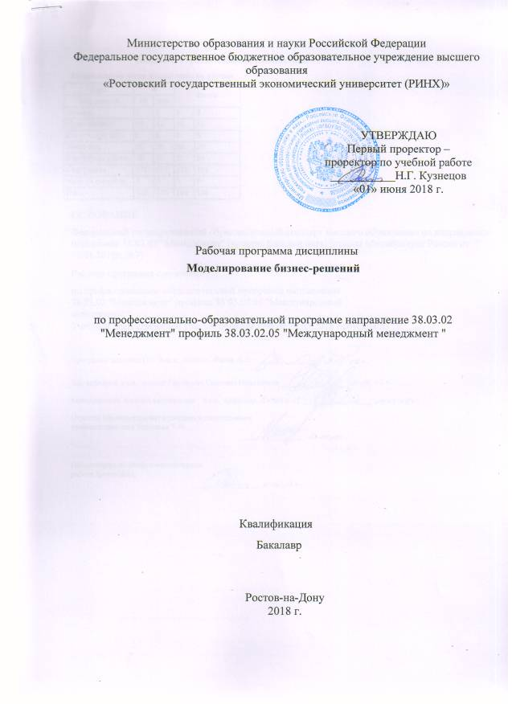
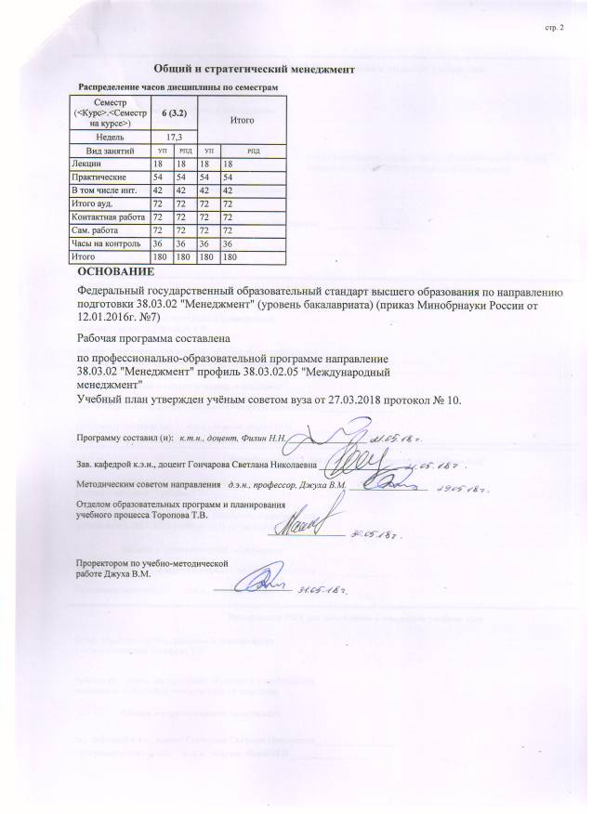
 |  |  |  |  |  |  |  |  |  |  | стр. 3
 |  |  |  |  |  | Визирование РПД для исполнения в очередном учебном году
 | Отдел образовательных программ и планирования учебного процесса Торопова Т.В.
 |  |  |  |  | _________________
Рабочая программа пересмотрена, обсуждена и одобрена для
исполнения в 2019-2020 учебном году на заседании
 | кафедры
 |  | Общий и стратегический менеджмент
 | Зав. кафедрой к.э.н., доцент Гончарова Светлана Николаевна _________________
 | Программу составил (и): |  | к.т.н., доцент, Филин Н.Н. _________________
 |  |  |  |  |  | Визирование РПД для исполнения в очередном учебном году
 | Отдел образовательных программ и планирования учебного процесса Торопова Т.В.
Рабочая программа пересмотрена, обсуждена и одобрена для
исполнения в 2020-2021 учебном году на заседании
 | кафедры
 |  | Общий и стратегический менеджмент
 | Зав. кафедрой к.э.н., доцент Гончарова Светлана Николаевна _________________
 | Программу составил (и): |  |  | к.т.н., доцент, Филин Н.Н. _________________
 |  |  |  |  |  | Визирование РПД для исполнения в очередном учебном году
 | Отдел образовательных программ и планирования учебного процесса Торопова Т.В.
Рабочая программа пересмотрена, обсуждена и одобрена для
исполнения в 2021-2022 учебном году на заседании
 | кафедры
 |  | Общий и стратегический менеджмент
 | Зав. кафедрой к.э.н., доцент Гончарова Светлана Николаевна _________________
 | Программу составил (и): |  |  | к.т.н., доцент, Филин Н.Н. _________________
 |  |  |  |  |  | Визирование РПД для исполнения в очередном учебном году
 | Отдел образовательных программ и планирования учебного процесса Торопова Т.В.
Рабочая программа пересмотрена, обсуждена и одобрена для
исполнения в 2022-2023 учебном году на заседании
 | кафедры
 |  | Общий и стратегический менеджмент
 | Зав. кафедрой к.э.н., доцент Гончарова Светлана Николаевна _________________
 | Программу составил (и): |  |  | к.т.н., доцент, Филин Н.Н. _________________

УП: 38.03.02.05_1.plx |  |  |  |  |  |  |  |  |  |  |  | стр. 4
1. ЦЕЛИ ОСВОЕНИЯ ДИСЦИПЛИНЫ
1.1 |  | Цели освоения дисциплины: получение целостного представления о теоретических основах разработки, принятия и реализации управленческих решений и приобрели необходимые навыки применения современных методов при разработке и реализации управленческих решений в современной организации.
1.2 |  | Задачи:определение сущности и содержания управленческих решений и их роли в деятельности менеджера;освоение методологических подходов к исследованию проблем организации, которые представляют собой теоретический инструментарий процессов разработки и реализации управленческих решений;развитие практических навыков разработки управленческих решений с учетом особенностей окружающей среды.
2. МЕСТО ДИСЦИПЛИНЫ В СТРУКТУРЕ ОБРАЗОВАТЕЛЬНОЙ ПРОГРАММЫ
Цикл (раздел) ООП: |  |  |  | Б1.В.ДВ.04
2.1 |  | Требования к предварительной подготовке обучающегося:
2.1.1 |  | Необходимыми условиями для успешного освоения дисциплины являются навыки, знания и умения, полученные в результате изучения дисциплин:
2.1.2 |  | Экономическая теория
2.1.3 |  | Аналитические методы в менеджменте
2.2 |  | Дисциплины и практики, для которых освоение данной дисциплины (модуля) необходимо как предшествующее:
2.2.1 |  | Практика современного бизнеса
2.2.2 |  | Управление офисом
2.2.3 |  | Управление функциями международной сбытовой деятельности
2.2.4 |  | Практика современного бизнеса
3. ТРЕБОВАНИЯ К РЕЗУЛЬТАТАМ ОСВОЕНИЯ ДИСЦИПЛИНЫ
ПК-10: владением навыками количественного и качественного анализа информации при принятии управленческих решений, построения экономических, финансовых и организационно-управленческих моделей путем их адаптации к конкретным задачам управления
Знать:
 | показатели качества и эффективности управленческих решений
Уметь:
 | разрабатывать управленческие решения в условиях риска и неопределенности
Владеть:
 | методами «снятия» неопределенности в условиях принятия управленческих решений
ПК-13: умением моделировать бизнес-процессы и использовать методы реорганизации бизнес-процессов в практической деятельности организаций
Знать:
 | источники и виды неопределенности и риска
Уметь:
 | использовать методы подготовки управленческих решений
Владеть:
 | методами экспертных оценок в процессе принятия управленческих решений
4. СТРУКТУРА И СОДЕРЖАНИЕ ДИСЦИПЛИНЫ (МОДУЛЯ)
Код занятия |  |  | Наименование разделов и тем /вид занятия/ |  | Семестр / Курс |  | Часов | Компетен-  ции | Литература | Интре ракт. | Примечание
 |  |  | Раздел 1. Модуль 1 Модели и моделирование в менеджменте (общие подходы)

УП: 38.03.02.05_1.plx |  |  |  |  |  |  |  |  | стр. 5
1.1 | Тема "Модели и моделирование". Виды моделей и моделирования.Модель. Функции моделирования. Методы моделирования. Аналоговые модели и аналоговое моделирование. Физические модели и физическое моделирование. Математические модели и математическое моделирование. /Лек/ | 6 |  | 2 | ПК-10 ПК- 13 | Л1.1 Л1.2 Л2.1 Л2.2  Э1 | 2
1.2 | Тема "Аналоговые модели и аналоговое моделирование". Физические модели и физическое моделирование. Математические модели и математическое моделирование. /Пр/ | 6 |  | 12 | ПК-10 ПК- 13 | Л1.1 Л1.2 Л2.1 Л2.2  Э1 | 12
1.3 | Тема "Построение математических моделей в менеджменте.Количественные методы моделирования (математическое моделирование)". Требования, предъявляемые к моделям. Этапы построения математической модели: Определение предмета и цели моделирования; Выбор языка (аппарата) моделирования; Выбор переменных, описывающих состояние системы и существенные параметры внешней среды, а также шкал их измерения и критериев оценки. Выбор ограничений, то есть множеств возможных значений переменных, и начальных условий (начальных значений переменных). Определение связей между переменными с учетом всей имеющейся о моделируемой системе информации, а также известных законов, закономерностей и т.п., описывающих данную систему. Исследование модели. Изучение устойчивости и адекватности модели. /Лек/ | 6 |  | 2 | ПК-10 ПК- 13 | Л1.1 Л1.2 Л2.2  Э1 | 2
1.4 | Тема "Количественные методы моделирования (математическое моделирование)". Требования, предъявляемые к моделям. Этапы построения математической модели: Определение предмета и цели моделирования; Выбор языка (аппарата) моделирования; /Пр/ | 6 |  | 12 | ПК-10 ПК- 13 | Л1.1 Л2.2  Э1 | 12
1.5 | Тема "Виды математических моделей".Линейные математические модели. Нелинейные математические модели. Статические математические модели. Динамические математические модели. Детерминированные математические модели. Стохастические математические модели и математические модели операций в условиях полной неопределенности. Оптимизационные математические модели. /Лек/ | 6 |  | 2 | ПК-10 ПК- 13 | Л1.1 Л2.2  Э1 | 2

УП: 38.03.02.05_1.plx |  |  |  |  |  |  |  |  | стр. 6
1.6 | Тема "Линейные математические модели". Нелинейные математические модели.Задача планирования производства, или задача об оптимальном использовании (распределении) ресурсов. Пример задачи планирования производства. Общая постановка задачи о планировании производства (задачи оптимального использования ресурсов). /Пр/ | 6 |  | 12 | ПК-10 ПК- 13 | Л1.1 Л2.2  Э1 | 12
1.7 | Разновидности экономико- математических методов.Выбор блок- схем разработки управленческих решений для практического использования.Оценка технологических схем разработки управленческих решений.Применение экспертных методов при разработке управленческих решений.Содержание и формирование организационно-распорядительных управленческих решений.  Ответственность за реализацию управленческих решений.  Разновидности моделей и принципы их построения.Составные элементы экономико-математических моделей.Индивидуальные и рациональные управленческие решения, и их отличительные особенности /Ср/ | 6 |  | 36 | ПК-10 ПК- 13 | Л1.1 Л1.2 Л2.1 Л2.2  Э1 | 0
 | Раздел 2. Модуль 2 Моделирование бизнес решений по направлениям деятельности
2.1 | Тема "Балансовые модели". Модель межотраслевого баланса (модель Леонтьева). Модель межотраслевого баланса (модель Леонтьева) в натуральном выражении. Модель Леонтьева в стоимостном выражении. Модель международной торговли. /Лек/ | 6 |  | 6 | ПК-10 ПК- 13 | Л1.1 Л2.1 Л2.2  Э1 | 0
2.2 | Тема "Модель межотраслевого баланса (модель Леонтьева)".Общая модель антикризисного управления, Факторная модель антикризисного управления. Двухфакторная модель оценки вероятности банкротства. Четырехфакторная модель Таффлера. Прогнозирование банкротства с использованием рейтинговой методики Г.В. Савицкой. Модели, типы, варианты антикризисных стратегий. /Пр/ | 6 |  | 6 | ПК-10 ПК- 13 | Л1.1 Л2.2  Э1 | 0
2.3 | Тема "Финансовый анализ решений". Финансовые потоки. Платежи по кредитам. Балансовое равенство. Инфляционное обесценивание денег. Финансовый анализ решений /Лек/ | 6 |  | 2 | ПК-10 ПК- 13 | Л1.1 Л2.2  Э1 | 0
2.4 | Тема "Финансовые потоки". Модели теории игр. Моделирование рисков инвестиционных проектов. Функция полезности Неймана- Моргенштерна. /Пр/ | 6 |  | 6 | ПК-10 ПК- 13 | Л1.1 Л2.2  Э1 | 0

УП: 38.03.02.05_1.plx |  |  |  |  |  |  |  |  | стр. 7
2.5 | Тема "Моделирование бизнес решений в управлении качеством". Модели и методы структурирования функции качества. Метод функционально- стоимостного анализа. FMEA: метод анализа видов и последствий отказов. Модели оптимального уровня качества изделий. Модель постоянного улучшения. /Лек/ | 6 |  | 4 | ПК-10 ПК- 13 | Л1.1 Л1.2 Л2.2  Э1 | 0
2.6 | Тема "Метод функционально- стоимостного анализа". FMEA: метод анализа видов и последствий отказов.Методы моделирования бизнес- процессов: метод функционального моделирования SADT (IDEF0); метод моделирования процессов IDEF3; моделирование потоков данных DFD; метод ARIS; метод Ericsson-Penker; Основные этапы моделирования бизнес -процессов. Методологии и инструментальные средства для проведения моделирования. /Пр/ | 6 |  | 6 | ПК-10 ПК- 13 | Л1.1 Л1.2 Л2.2  Э1 | 0
2.7 | Этапы экспертизы. Виды экспертных оценок. Метод Дельфи. Методы принятия управленческих решений на основе творческого мышления.Когнитивные методы принятия решений. Формирование и анализ когнитивной карты.Аналитические методы и модели принятия решений. Экспертные методы принятия решений. Модели поддержки принятия решений. /Ср/ | 6 |  | 36 | ПК-10 ПК- 13 | Л1.1 Л1.2 Л2.1 Л2.2  Э1 | 0
2.8 | /Экзамен/ | 6 |  | 36 | ПК-10 ПК- 13 | Л1.1 Л1.2 Л2.1 Л2.2  Э1 | 0
5. ФОНД ОЦЕНОЧНЫХ СРЕДСТВ
5.1. Фонд оценочных средств для проведения промежуточной аттестации
Вопросы к экзамену:
1.Модель межотраслевого баланса (модель Леонтьева).
2.Модель межотраслевого баланса (модель Леонтьева) в натуральном выражении.
3.Модель Леонтьева в стоимостном выражении.
4.Финансовый анализ решений
5.Моделирование бизнес решений в управлении качеством
6.Модели и методы структурирования функции качества.
7.Метод функционально-стоимостного анализа. FMEA: метод анализа видов и последствий отказов.
8.Модели оптимального уровня качества изделий.
9.Модель постоянного улучшения.
10.Моделирование бизнес решений в логистической деятельности
11.Модели управления запасами: Модель с фиксированным (оптимальным) размером заказа. Модель с фиксированным интервалом между заказами.
12.Динамическая модель контроля запасов (эвристика Сильвера-Мила).
13.Моделирование процесса принятия решений в задачах портфельного управления. Модели ранжирования проектов.
14.Моделирование бизнес решений в антикризисном управлении.
15.Общая модель антикризисного управления,
16.Факторная модель антикризисного управления.
17.Двухфакторная модель оценки вероятности банкротства.
18.Четырехфакторная модель Таффлера.
19.Прогнозирование банкротства с использованием рейтинговой методики Г.В. Савицкой.
20.Модели, типы, варианты антикризисных стратегий.
21.Методы моделирования рисков.
22.Финансовые решения в условиях риска.
23.Модели теории игр.
24.Моделирование рисков инвестиционных проектов.
25.Функция полезности Неймана-Моргенштерна.

УП: 38.03.02.05_1.plx |  |  |  |  |  | стр. 8
26.Методы моделирования бизнес-процессов: метод функционального моделирования SADT (IDEF0); метод моделирования процессов IDEF3; моделирование потоков данных DFD; метод ARIS; метод Ericsson-Penker;
27.Основные этапы моделирования бизнес-процессов.
28.Методологии и инструментальные средства для проведения моделирования.
5.2. Фонд оценочных средств для проведения текущего контроля
Структура и содержание фонда оценочных средств представлены в Приложении 1 к рабочей программе дисциплины.
6. УЧЕБНО-МЕТОДИЧЕСКОЕ И ИНФОРМАЦИОННОЕ ОБЕСПЕЧЕНИЕ ДИСЦИПЛИНЫ (МОДУЛЯ)
6.1. Рекомендуемая литература
6.1.1. Основная литература
 | Авторы, составители |  | Заглавие |  | Издательство, год | Колич-во
Л1.1 | Виханский О. С., Наумов А. И. |  | Менеджмент: учеб. |  | М.: Экономистъ, 2005 | 184
Л1.2 | Солодовников А. С. и др. |  | Математика в экономике: учебник [Электронный ресурс]. - URL:http://biblioclub.ru/index.php? page=book_view_red&book_id=86078 |  | , | неограниченный доступ для зарегистрированных пользователей
6.1.2. Дополнительная литература
 | Авторы, составители |  | Заглавие |  | Издательство, год | Колич-во
Л2.1 | Л.П. Киященко, В.И. Аршинова. |  | Онтология и эпистемология синергетики : [Электронный ресурс]. - URL: http://biblioclub.ru/index.php? page=book&id=63613 |  | М. : ИФ РАН, 1997 | неограниченный доступ для зарегистрированных пользователей
Л2.2 | Фитцжеральд Д. |  | Менеджмент |  | Генуя: Black Cat Publishing, 2007 | 196
6.2. Перечень ресурсов информационно-телекоммуникационной сети "Интернет"
Э1 | Информационно-аналитический журнал "Менеджмент в России и за рубежом"
6.3. Перечень программного обеспечения
6.3.1 |  | MS Office
6.3.2 |  | ProjectExpert
6.3.3 |  | MS Project
6.3.4 |  | MathLab
6.4 Перечень информационных справочных систем
6.4.1 |  | Правовая система Консультат +
6.4.2 |  | Правовая система Гарант
7. МАТЕРИАЛЬНО-ТЕХНИЧЕСКОЕ ОБЕСПЕЧЕНИЕ ДИСЦИПЛИНЫ (МОДУЛЯ)
7.1 |  | Помещения для проведения всех видов работ, предусмотренных учебным планом, укомплектованы необходимой специализированнойй учебной мебелью и техническими средствами обучения. Для проведения лекционных занятий используется демонстрационное оборудование.
8. МЕТОДИЧЕСТКИЕ УКАЗАНИЯ ДЛЯ ОБУЧАЮЩИХСЯ ПО ОСВОЕНИЮ ДИСЦИПЛИНЫ (МОДУЛЯ)
Методические указания по освоению дисциплины представлены в Приложении 2 к рабочей программе дисциплины.

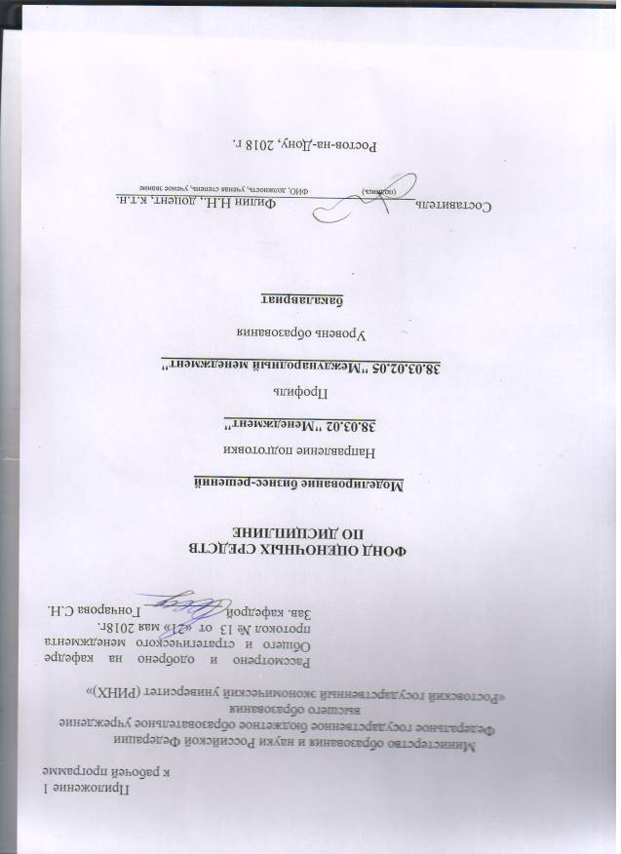

Оглавление

1 Перечень компетенций с указанием этапов их формирования в процессе освоения образовательной программы 3
2 Описание показателей и критериев оценивания компетенций на различных этапах их формирования, описание шкал оценивания 3
3 Типовые контрольные задания или иные материалы, необходимые для оценки знаний, умений, навыков и (или) опыта деятельности, характеризующих этапы формирования компетенций в процессе освоения образовательной программы 4
4 Методические материалы, определяющие процедуры оценивания знаний, умений, навыков и (или) опыта деятельности, характеризующих этапы формирования компетенций ………………………………………………………………………………12

1 Перечень компетенций с указанием этапов их формирования в процессе освоения образовательной программы

1.1 Перечень компетенций с указанием этапов их формирования представлен в п. 3. «Требования к результатам освоения дисциплины» рабочей программы дисциплины.

2 Описание показателей и критериев оценивания компетенций на различных этапах их формирования, описание шкал оценивания

3.1 Показатели и критерии оценивания компетенций:
ЗУН, составляющие компетенцию | Показатели оценивания | Критерии оценивания | Средства оценивания
ПК-10 умением применять основные принципы и стандарты финансового учета для формирования учетной политики и финансовой отчетности организации, навыков управления затратами и принятия решений на основе данных управленческого учета
З - показатели качества и эффективности управленческих решений;  У - разрабатывать управленческие решения в условиях риска и неопределенности;  В - методами «снятия» неопределенности в условиях принятия управленческих решений; | поиск и сбор необходимой литературы, использование различных баз данных, использование современных информационно- коммуникационных технологий и глобальных информационных ресурсов | пользоваться дополнительной литературой при подготовке к занятиям; соответствие представленной в ответах информации материалам лекции и учебной литературы, сведениям из информационных ресурсов Интернет; | К – коллоквиум (модуль 1 вопросы 1-4)  Д – доклады ( вопросы 1 - 5)
ПК-13 умением моделировать бизнес-процессы и использовать методы реорганизации бизнес-процессов в практической деятельности организаций
З - источники и виды неопределенности и риска.  У- использовать методы подготовки управленческих решений.  В - методами экспертных оценок в процессе принятия управленческих решений; | поиск и сбор необходимой литературы, использование различных баз данных, использование современных информационно- коммуникационных технологий и глобальных информационных ресурсов | пользоваться дополнительной литературой при подготовке к занятиям; соответствие представленной в ответах информации материалам лекции и учебной литературы, сведениям из информационных ресурсов Интернет; | К – коллоквиум (модуль 2 вопросы 1-5)  Д – доклады ( модуль 2 вопросы 5 - 11)

3.2 Шкалы оценивания:
Текущий контроль успеваемости и промежуточная аттестация осуществляется в рамках накопительной балльно-рейтинговой системы в 100-балльной шкале:
84-100 баллов (оценка «отлично»)
67-83 баллов (оценка «хорошо»)
50-66 баллов (оценка «удовлетворительно»)
0-49 баллов (оценка «неудовлетворительно»)

3 Типовые контрольные задания или иные материалы, необходимые для оценки знаний, умений, навыков и (или) опыта деятельности, характеризующих этапы формирования компетенций в процессе освоения образовательной программы

Министерство образования и науки Российской Федерации
Федеральное государственное бюджетное образовательное учреждение высшего образования
«Ростовский государственный экономический университет (РИНХ)»

Кафедра ОиСМ
^{(наименование кафедры)}

Вопросы к экзамену

по дисциплине «Моделирование бизнес решений»
^{(наименование дисциплины)}

- Модель межотраслевого баланса (модель Леонтьева).
- Модель межотраслевого баланса (модель Леонтьева) в натуральном выражении.
- Модель Леонтьева в стоимостном выражении.
- Финансовый анализ решений
- Моделирование бизнес решений в управлении качеством
- Модели и методы структурирования функции качества.
- Метод функционально-стоимостного анализа. FMEA: метод анализа видов и последствий отказов.
- Модели оптимального уровня качества изделий.
- Модель постоянного улучшения.
- Моделирование бизнес решений в логистической деятельности
- Модели управления запасами: Модель с фиксированным (оптимальным) размером заказа. Модель с фиксированным интервалом между заказами.
- Динамическая модель контроля запасов (эвристика Сильвера-Мила).
- Моделирование процесса принятия решений в задачах портфельного управления. Модели ранжирования проектов.
- Моделирование бизнес решений в антикризисном управлении.
- Общая модель антикризисного управления,
- Факторная модель антикризисного управления.
- Двухфакторная модель оценки вероятности банкротства.
- Четырехфакторная модель Таффлера.
- Прогнозирование банкротства с использованием рейтинговой методики Г.В. Савицкой.
- Модели, типы, варианты антикризисных стратегий.
- Методы моделирования рисков.
- Финансовые решения в условиях риска.
- Модели теории игр.
- Моделирование рисков инвестиционных проектов.
- Функция полезности Неймана-Моргенштерна.
- Методы моделирования бизнес-процессов: метод функционального моделирования SADT (IDEF0); метод моделирования процессов IDEF3; моделирование потоков данных DFD; метод ARIS; метод Ericsson-Penker;
- Основные этапы моделирования бизнес-процессов.
- Методологии и инструментальные средства для проведения моделирования.

Критерии оценивания:
- оценка «отлично» выставляется, если изложенный материал фактически верен, наличие глубоких исчерпывающих знаний в объеме пройденной программы дисциплины в соответствии с поставленными программой курса целями и задачами обучения;
- оценка хорошо» предполагает наличие твердых и достаточно полных знаний в объеме пройденной программы дисциплины в соответствии с целями обучения, правильные действия по применению знаний на практике, четкое изложение материала.;
- оценка «удовлетворительно» предполагает наличие твердых знаний в объеме пройденного курса в соответствии с целями обучения, изложение ответов с отдельными ошибками, уверенно исправленными после дополнительных вопросов;
- оценка неудовлетворительно», если ответы не связаны с вопросами, наличие грубых ошибок в ответе, непонимание сущности излагаемого вопроса, неумение применять знания на практике, неуверенность и неточность ответов на дополнительные и наводящие вопросы

Составитель ________________________ Н.Н.Филин
^{(подпись)}
«____»__________________20 г.

Министерство образования и науки Российской Федерации
Федеральное государственное бюджетное образовательное учреждение высшего образования
«Ростовский государственный экономический университет (РИНХ)»

Кафедра ОиСМ
^{(наименование кафедры)}

Вопросы для коллоквиумов

по дисциплине _«Моделирование бизнес решений»
^{(наименование дисциплины)}
Модуль 1 Модели и моделирование в менеджменте (общие подходы)
1 Модели и моделирование. Виды моделей и моделирования.
2 Количественные методы моделирования (математическое моделирование).
3 Задача планирования производства, или задача об оптимальном использовании (распределении) ресурсов.
4 Принятие решений в условиях неопределенности.

Модуль 2 Моделирование бизнес решений по направлениям деятельности
1 Балансовые модели
2 Финансовый анализ решений
3 Метод функционально-стоимостного анализа.
4 Моделирование бизнес решений в управлении проектами
5 Моделирования бизнес-процессов

Критерии оценки:

- оценка «отлично» выставляется, если изложенный материал фактически верен, наличие глубоких исчерпывающих знаний в объеме пройденной программы дисциплины в соответствии с поставленными программой курса целями и задачами обучения;
- оценка хорошо» предполагает наличие твердых и достаточно полных знаний в объеме пройденной программы дисциплины в соответствии с целями обучения, правильные действия по применению знаний на практике, четкое изложение материала.;
- оценка «удовлетворительно» предполагает наличие твердых знаний в объеме пройденного курса в соответствии с целями обучения, изложение ответов с отдельными ошибками, уверенно исправленными после дополнительных вопросов;
- оценка неудовлетворительно», если ответы не связаны с вопросами, наличие грубых ошибок в ответе, непонимание сущности излагаемого вопроса, неумение применять знания на практике, неуверенность и неточность ответов на дополнительные и наводящие вопросы

Составитель ________________________ Н.Н.Филин
^{(подпись)}
«____»__________________20 г.

Министерство образования и науки Российской Федерации
Федеральное государственное бюджетное образовательное учреждение высшего образования
«Ростовский государственный экономический университет (РИНХ)»

Кафедра ОиСМ
^{(наименование кафедры)}
Темы докладов

по дисциплине «Моделирование бизнес решений»
^{(наименование дисциплины)}
- Моделирование бизнес решений в логистической деятельности
- Модели управления запасами: Модель с фиксированным (оптимальным) размером заказа. Модель с фиксированным интервалом между заказами.
- Динамическая модель контроля запасов (эвристика Сильвера-Мила).
- Моделирование процесса принятия решений в задачах портфельного управления. Модели ранжирования проектов.
- Моделирование бизнес решений в антикризисном управлении.
- Общая модель антикризисного управления,
- Факторная модель антикризисного управления.
- Двухфакторная модель оценки вероятности банкротства.
- Четырехфакторная модель Таффлера.
- Прогнозирование банкротства с использованием рейтинговой методики Г.В. Савицкой.
- Модели, типы, варианты антикризисных стратегий.

Критерии оценки:

- оценка «отлично» выставляется, если изложенный материал фактически верен, при наличие глубоких исчерпывающих знаний по теме доклада;
- оценка хорошо» предполагает наличие твердых и достаточно полных знаний по теме доклада при дополнительных наводящих вопросов;
- оценка «удовлетворительно» предполагает достаточно полное изложение материала по теме доклада, изложение ответов с отдельными ошибками, уверенно исправленными после дополнительных вопросов;
- оценка неудовлетворительно», если заявленная тема не раскрыта, наличие грубых ошибок в ответе, непонимание сущности излагаемого вопроса, неуверенность и неточность ответов на дополнительные и наводящие вопросы

Составитель ________________________ Н.Н.Филин
^{(подпись)}
«____»__________________20 г.

4 Методические материалы, определяющие процедуры оценивания знаний, умений, навыков и (или) опыта деятельности, характеризующих этапы формирования компетенций

Процедуры оценивания включают в себя текущий контроль и промежуточную аттестацию.
Текущий контроль успеваемости проводится с использованием оценочных средств, представленных в п. 3 данного приложения. Результаты текущего контроля доводятся до сведения студентов до промежуточной аттестации.
Промежуточная аттестация проводится в форме экзамена.
Экзамен проводится по расписанию экзаменационной сессии в письменном виде. Количество вопросов в экзаменационном задании – 3. Проверка ответов и объявление результатов производится в день экзамена. Результаты аттестации заносятся в экзаменационную ведомость и зачетную книжку студента. Студенты, не прошедшие промежуточную аттестацию по графику сессии, должны ликвидировать задолженность в установленном порядке.

Составитель ________________________ Н.Н.Филин
^{(подпись)}
«____»__________________20 г.

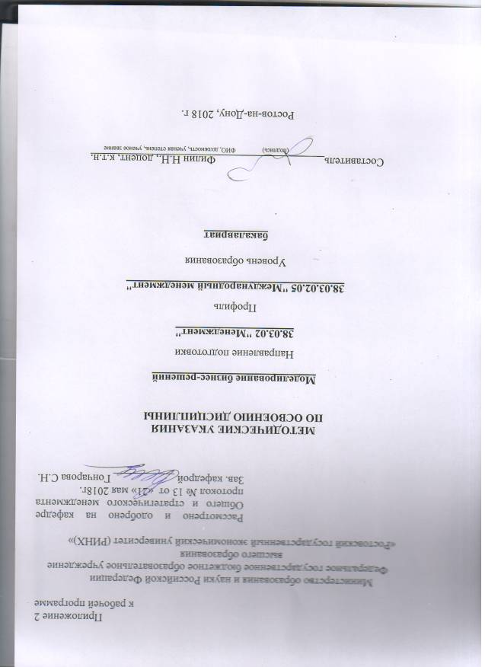

Методические указания поосвоениюдисциплины«Моделирование бизнес решений»студентамвсех форм обучения.
Учебным планом по направлению подготовки38.03.02 «Менеджмент»
предусмотрены следующие виды занятий:
- лекции;
- практические занятия;
- лабораторные занятия;
В ходе лекционных занятий рассматриваются теоретические знания о современных аналитических методах в менеджменте, а также формируются основа для получения практических навыков в применении этих методов; приобретаются теоретические знания о моделях и методах принятий управленческих решений; даютсярекомендации для самостоятельной работы и подготовке к практическим и лабораторным занятиям.
В ходе практических занятий углубляются и закрепляются знания студентов по ряду рассмотренных на лекциях вопросов, развиваются навыки применения основных подходов и принципов менеджмента.
При подготовке к практическим занятиям каждый студент должен:
– изучить рекомендованную учебную литературу;
– изучить конспекты лекций;
– подготовить ответы на все вопросы по изучаемой теме;
–письменно решить домашнее задание, рекомендованные преподавателем при изучении каждой темы.
По согласованию с преподавателем студент может подготовить реферат, доклад или сообщение по теме занятия. В процессе подготовки к практическим занятиям студенты могут воспользоваться консультациями преподавателя.
Вопросы, не рассмотренные на лекциях и практических занятиях, должны быть изучены студентами в ходе самостоятельной работы. Контроль самостоятельной работы студентов над учебной программойкурса осуществляется в ходезанятий методом устногоопроса или посредством тестирования.В ходе самостоятельной работы каждый студент обязан прочитать основную и по возможности дополнительную литературу по изучаемой теме, дополнить конспекты лекций недостающим материалом, выписками из рекомендованных первоисточников.Выделить непонятные термины, найти их значение в энциклопедических словарях.
Студент должен готовиться к предстоящему лабораторному занятию повсем,обозначеннымврабочей программе дисциплины вопросам.
Приреализацииразличныхвидовучебнойработыиспользуются разнообразные (в т.ч. интерактивные) методы обучения, в частности:
- интерактивная доска для подготовки и проведения лекционных и семинарских занятий;
Для подготовки к занятиям, текущему контролю и промежуточной аттестациистудентымогутвоспользоваться электронной библиотекой ВУЗаhttp://library.rsue.ru/. Также обучающиеся могутвзятьнадомнеобходимуюлитературунаабонементевузовской библиотеки или воспользоваться читальными залами вуза.

